班级：能动强基2501 学号：2253710052 姓名：孙承泽 课序号： 8

实验名称：金属电子逸出功与荷质比的测定
成 绩

实验日期：10.19 | 教师签字：
同 组 者：无 | 审阅日期：

一、实验目的
- 1. 了解热电子发射的基本规律，验证肖特基效应；
- 2. 学习用理查森直线法处理数据，测量电子逸出电势；
- 3. 了解磁控原理，利用磁控法测定荷质比。

二、实验仪器与实验方法
1. 实验仪器
LB-MEP-PC 金属电子综合实验仪（含理想二极管、励磁线圈、灯丝/阳极/励磁电源及微机采集系统）。
2. 实验方法（操作步骤）
（1）逸出功测定
① 功能选“逸出功·手动”，设定灯丝电流 I_f（初值 0.650 A），预热 2 min 待稳定；
② 测不同阳极电压 U_a（16.0、25.0、36.0、49.0、64.0、81.0、100.0 V）下的阳极电流 I_a；
③ I_f 以 0.025 A 递增至 0.800 A，每档稳定后再重复 ②，记录于表 2。
（2）荷质比测定
① 功能切“荷质比”，灯丝电流固定 0.750 A；
② 阳极电压设 10.0 V，励磁电流 I_s 自 0.100 A 递增，I_a 开始下降起每 0.010 A 记一次，直至 I_a→0；
③ 依次将 U_a 换为 15.0、20.0、25.0、30.0 V，重复 ②，记录于表 5。
数据处理要点：lg I_a–√U_a 截距得零场电流 I → lg(I/T²)–1/T 斜率求逸出功；I_a–I_s 曲线取 I_a,max/4 的 Q 点得临界 I_C → U_a–I_C² 斜率求 e/m。
~ 29 ~

班级：能动强基2501 学号：2253710052 姓名：孙承泽 课序号： 8

三、测量内容及数据处理
（一）原始数据（课上记录，见表 2、5）
表3-6-2 不同阳极加速电压U_a和灯丝电流I_f下的阴极发射电流I_a（μA）
灯丝电流 \ I_a/mA / U_a/V | 16.0 | 25.0 | 36.0 | 49.0 | 64.0 | 81.0 | 100.0
0.600 | 8 | 8 | 9 | 9 | 9 | 8 | 10
0.625 | 10 | 11 | 12 | 12 | 11 | 12 | 13
0.650 | 15 | 15 | 16 | 16 | 16 | 16 | 17
0.675 | 23 | 23 | 24 | 24 | 25 | 25 | 26
0.700 | 33 | 34 | 36 | 36 | 37 | 37 | 39
0.725 | 55 | 55 | 58 | 58 | 60 | 60 | 63
0.750 | 82 | 91 | 94 | 95 | 97 | 98 | 102
0.775
0.800
表3-6-5 不同阳极加速电压U_a（V）和励磁电流I_s（A）下的阳极电流I_a（μA）
U_a=10V I_s: 0.100 0.340 0.350 0.360 0.370 0.380 0.390 0.400
I_a: 84 83 79 67 47 27 13 9
U_a=15V I_s: 0.100 0.410 0.420 0.430 0.440 0.450 0.460 0.470 0.480
I_a: 85 85 83 79 68 40 25 10 9
U_a=20V I_s: 0.100 0.480 0.490 0.500 0.510 0.520 0.530 0.540 0.550
I_a: 86 86 83 78 67 44 25 14 9
U_a=25V I_s: 0.100 0.540 0.550 0.560 0.570 0.580 0.590 0.600 0.610 0.620
I_a: 87 87 84 79 61 49 27 15 10 8
U_a=30V I_s: 0.100 0.590 0.600 0.610 0.620 0.630 0.640 0.650 0.660 0.670 0.680
I_a: 88 87 85 82 71 57 37 22 13 10 9
（二）数据处理与作图（课后完成）
1. 表3-6-3 lg I_a−√U_a 求截距（肖特基校正）
对各 T 作 lg I_a–√U_a 拟合，截距即零场 lg I。
T(×10³K) \ lg I_a / √U_a | 4.0 | 5.0 | 6.0 | 7.0 | 8.0 | 9.0 | 10.0
1.88 | -5.097 | -5.097 | -5.046 | -5.046 | -5.046 | -5.097 | -5.000
1.92 | -5.000 | -4.959 | -4.921 | -4.921 | -4.959 | -4.921 | -4.886
1.96 | -4.824 | -4.824 | -4.796 | -4.796 | -4.796 | -4.796 | -4.770
2.00 | -4.638 | -4.638 | -4.620 | -4.620 | -4.602 | -4.602 | -4.585
2.04 | -4.482 | -4.469 | -4.444 | -4.444 | -4.432 | -4.432 | -4.409
2.08 | -4.260 | -4.260 | -4.237 | -4.237 | -4.222 | -4.222 | -4.201
2.12 | -4.086 | -4.041 | -4.027 | -4.022 | -4.013 | -4.009 | -3.991
2.16
2.20
注：由上表 lg I_a–√U_a 拟合得截距 lg I（零场）1.88–2.12依次为 −5.134、−5.033、−4.855、−4.678、−4.520、−4.301、−4.118，对应 I₀=7.35、9.27、13.97、21.01、30.20、50.05、76.26 μA（新版表1已补 0.600→1.88 K）；2.16/2.20未测故留空。
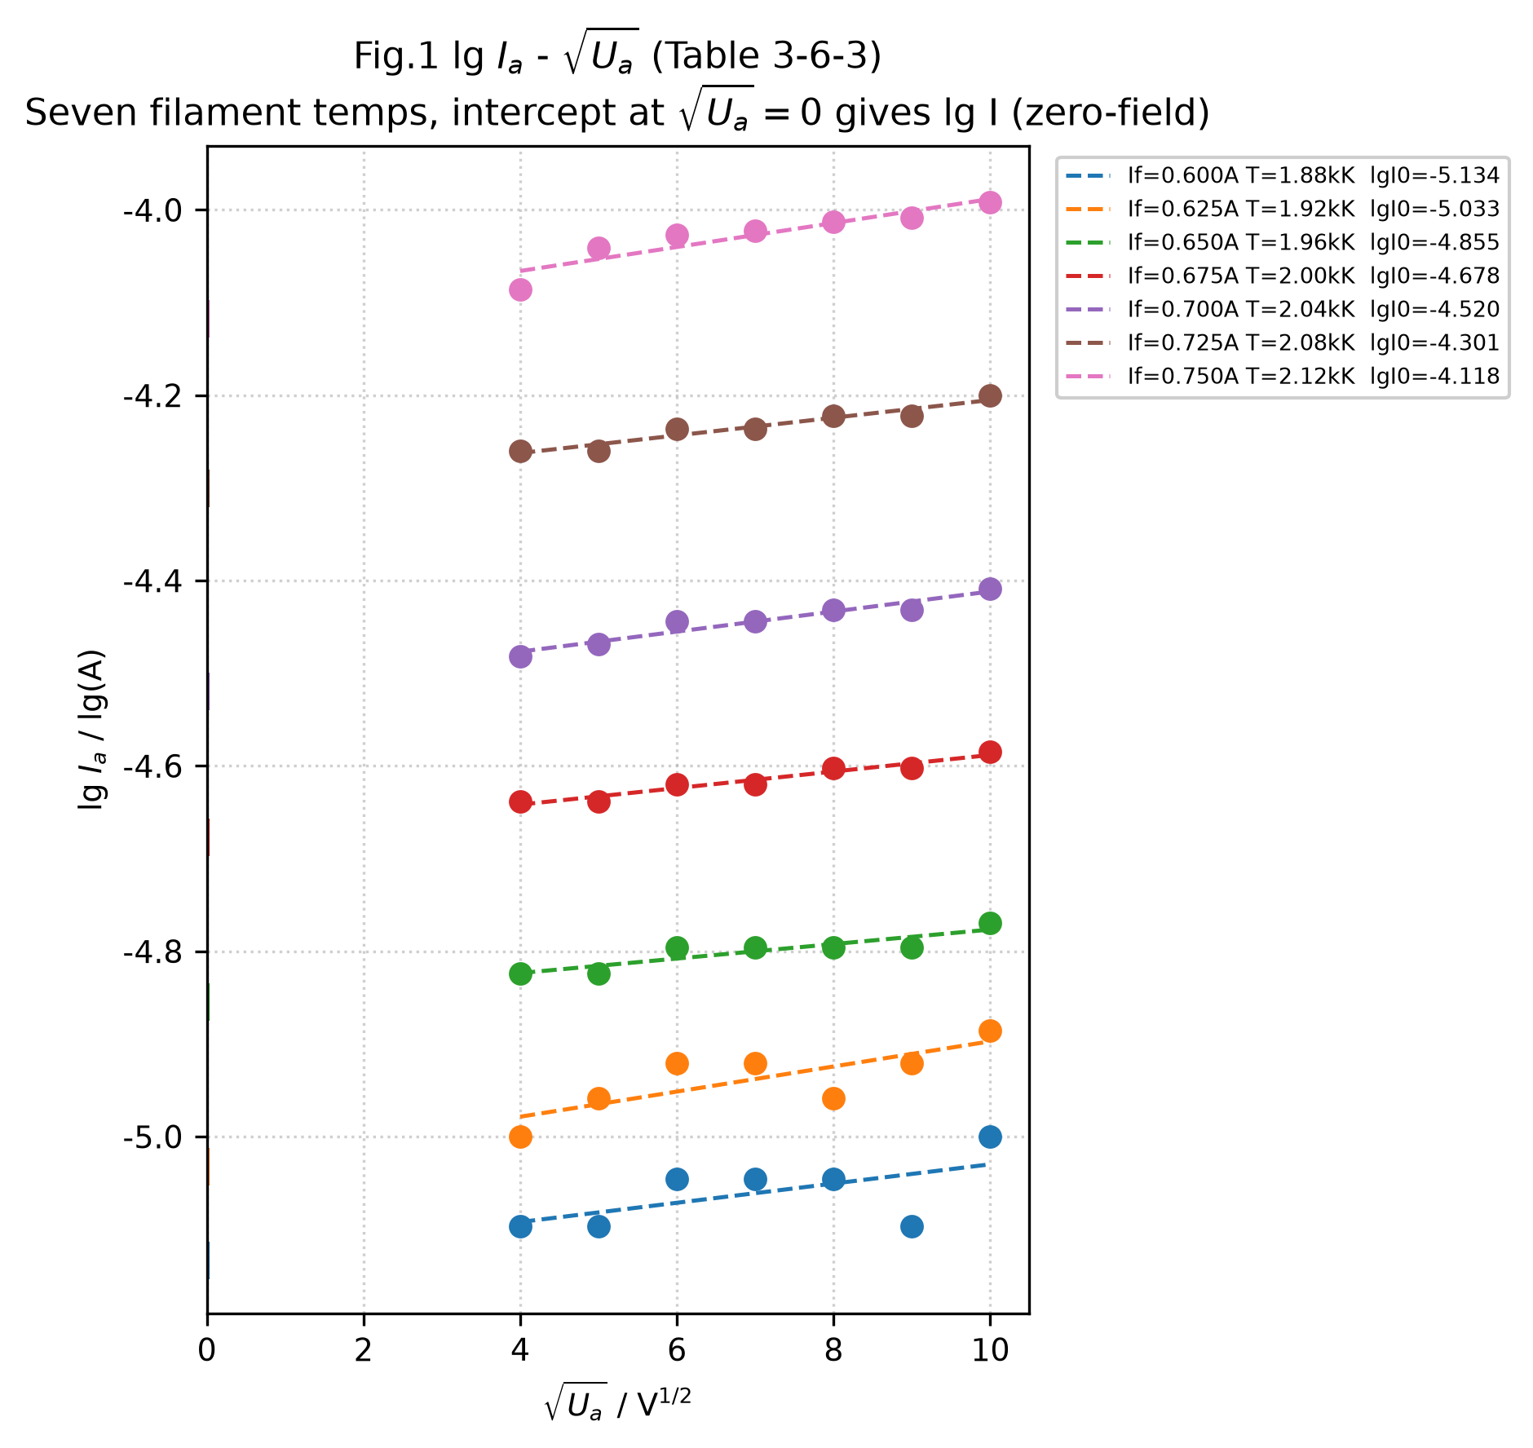
图1 lg I_a–√U_a 关系（7 温度，截距得零场电流）
2. 表3-6-4 lg(I/T²)−1/T 求斜率（理查森直线）
由截距 I₀ 计算 lg(I₀/T²)，对 1/T 作图。
灯丝温度 T(×10³K) | 1.88 | 1.92 | 1.96 | 2.00 | 2.04 | 2.08 | 2.12 | 2.16 | 2.20
lg I_a | -5.134 | -5.033 | -4.855 | -4.678 | -4.520 | -4.301 | -4.118
lg(I_a/T²) | -11.6821 | -11.5995 | -11.4394 | -11.2796 | -11.1393 | -10.9368 | -10.7704
1/T (10⁻⁴K⁻¹) | 5.3191 | 5.2083 | 5.1020 | 5.0000 | 4.9020 | 4.8077 | 4.7170 | 4.6296 | 4.5455
拟合：lg(I/T²)=−3.52−15470·1/T，R²=0.985，斜率求得 φ=3.07 eV（W₀=3.07 eV）。
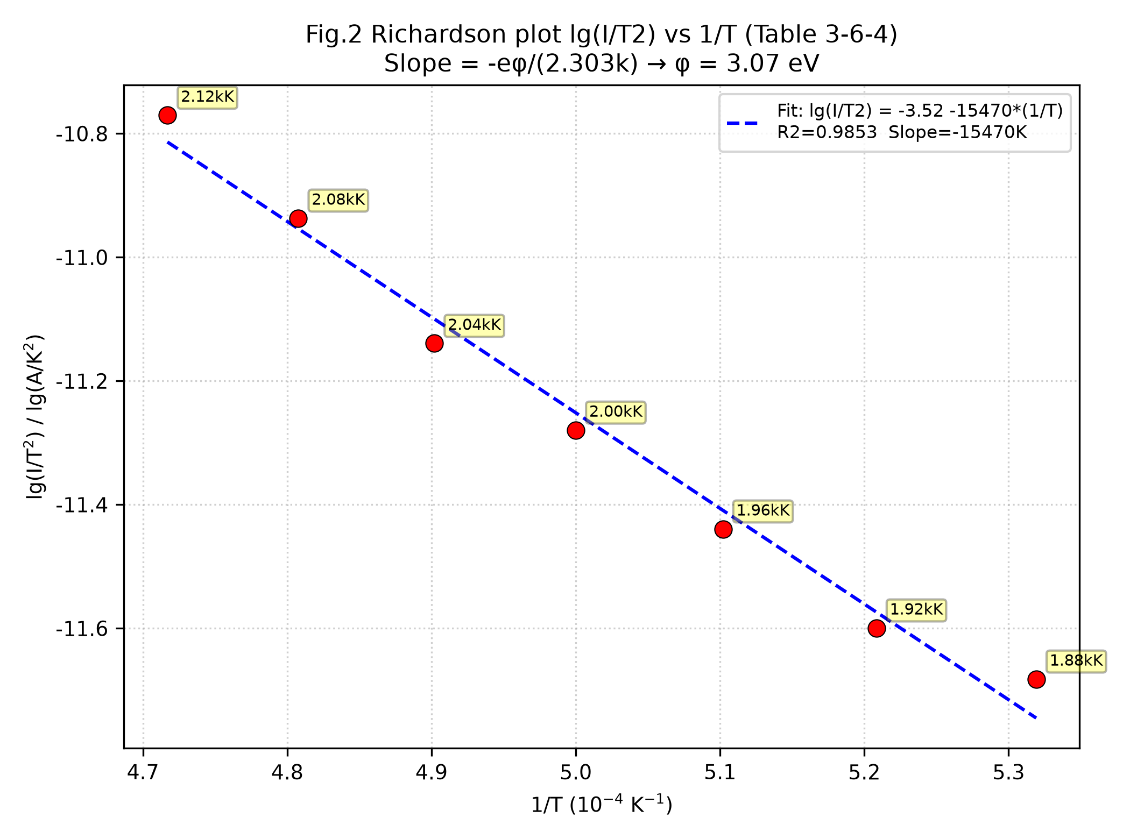
图2 理查森直线 lg(I/T²)–1/T（斜率求逸出功）
结果：φ=3.07 eV，理论 4.54 eV，误差 32.4%，R²=0.985 验证线性。
3. 表3-6-5 I_a−I_s 求临界电流I_C 与 U_a−I_C² 求荷质比
U_a/V | I_a0/μA | I_a0/4/μA | 临界区间 | I_C/A | I_C²/A²
10 | 84 | 21.0 | (0.380,27)→(0.390,13) | 0.3843 | 0.1477
15 | 85 | 21.25 | (0.460,25)→(0.470,10) | 0.4625 | 0.2139
20 | 86 | 21.5 | (0.530,25)→(0.540,14) | 0.5332 | 0.2843
25 | 87 | 21.75 | (0.590,27)→(0.600,15) | 0.5944 | 0.3533
30 | 88 | 22.0 | (0.640,37)→(0.650,22) | 0.6500 | 0.4225
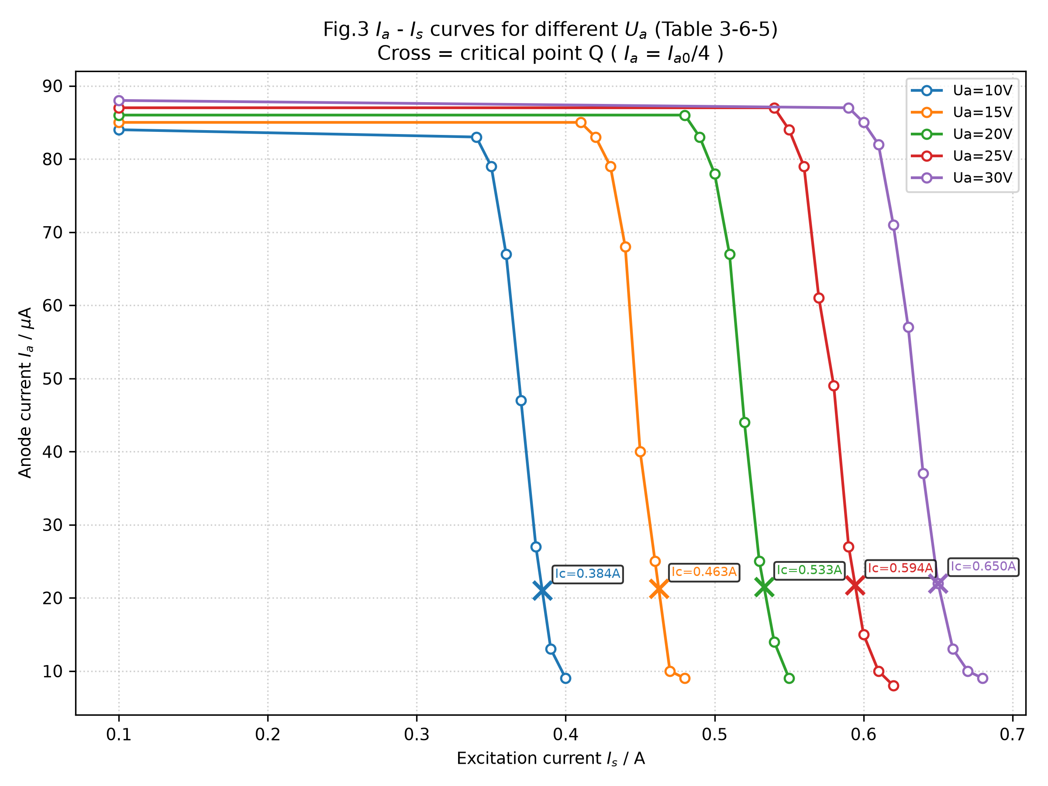
图3 I_a–I_s 曲线（5 种 U_a，×为 Q 点 I_a0/4）
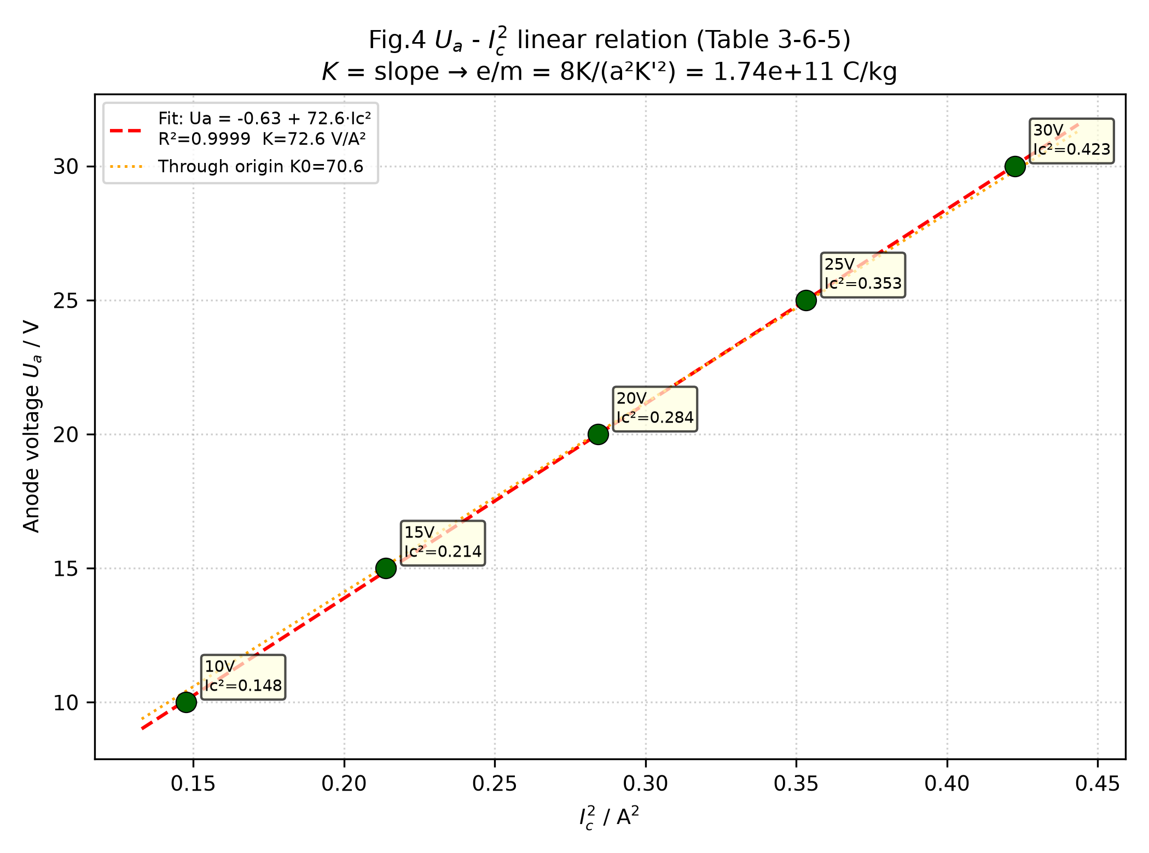
图4 U_a–I_C² 直线（斜率 K=72.6 V/A² 求 e/m）
拟合：U_a=−0.63+72.6·I_C²，R²=0.9999，K=72.6 V/A² → e/m=1.74×10¹¹ C/kg。
结果：e/m=1.74×10¹¹ C/kg，理论 1.76×10¹¹，误差 1.3%，截距 0.63 V 可忽略。
~ 30 ~

班级：能动强基2501 学号：2253710052 姓名：孙承泽 课序号： 8

四、小结（结论、误差分析及建议等）
1. 结论
两步直线验证理查森公式与肖特基效应（R²=0.985），逸出功 3.07 eV；磁控 S 曲线与 U_a–I_C² 直线（R²=0.9999）得 e/m=1.74×10¹¹ C/kg，误差 1.3%，规律可靠。
2. 误差分析
逸出功偏低主因低温小电流、外推距离长及 I_f 查表测温的系统偏差；荷质比误差小说明 I_a0/4 临界与同轴近似有效；I_s 步进 0.010 A 与待稳不足会引起内插与斜率波动。
3. 建议
低温区加密 U_a 点、改用光测温；磁控在临界附近将步进减至 0.005 A；严格等待热平衡后再读数。

五、实验思考题
1. 为什么不能直接把 U_a 下的 I_a 代入理查森公式？
答：I_a 含肖特基场致增强，直接代入高估 I。先作 lg I_a–√U_a 外推得零场 I，再作 lg(I/T²)–1/T 斜率求 φ，分别消除场影响与 A、S 不定度。
2. “等待稳定”“同坐标 7 直线”的作用？
答：每档 I_f 需稳 2 min 再测，同坐标可直观比较不同 T 的截距单调性与斜率变化，及时发现未稳的异常直线。
3. I_a–I_s 为何渐变？Q 取 I_a0/4 的依据？
答：能量展宽与非同轴使临界分散，故渐变；取 1/4 高度为统计平均临界，减小拖尾影响，后续直线 R²=0.9999 验证其合理性。
~ 31 ~

